TAREA #1 – CUARTO GRADO
- Orientaciones para elaborar la tarea:
- Inicia Microsoft Excel.
- Elige Libro en blanco.
- En la celda A1, anota su nombre completo.
- Digita la siguiente tabla, llenando con tus datos personales:
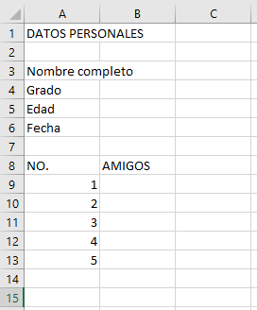

- Anota el nombre con apellido de cinco amigos.

- Orientaciones para guardar y enviar con apoyo de Padres.
- Guardar el archivo como: T1-4A-Primer apellido Primer nombre
Ejemplo: T1-4A-Duarte Karla
- Enviar el archivo a más tardar el lunes 29 de septiembre al correo de la docente duarte.computacion@gmail.com. (no lleva tilde)

